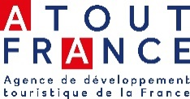
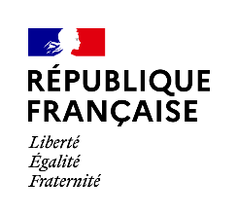

COMMUNIQUÉ DE PRESSE
08 septembre 2022
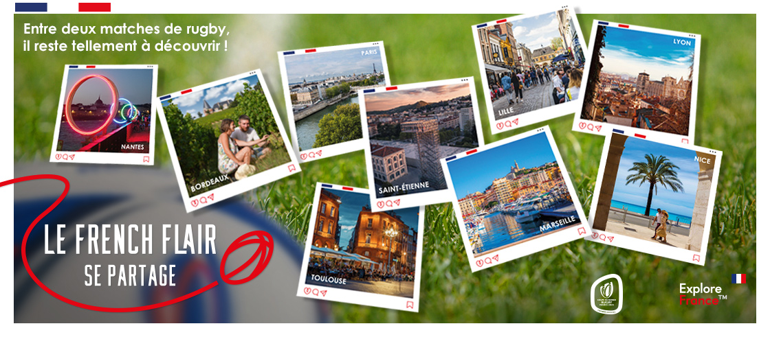
Lancement de la Campagne LE FRENCH FLAIR SE PARTAGE
Atout France, les Comités Régionaux de Tourisme et les Offices de Tourisme des territoires hôtes de la Coupe du Monde de rugby 2023 se mobilisent pour renforcer leur attractivité touristique à l’échelle internationale à l’occasion de cet événement majeur !
Du 8 septembre au 28 octobre 2023 aura lieu la Coupe du Monde de rugby. À l’occasion du One Year To Go de la compétition, Atout France, les Comités Régionaux de Tourisme des Hauts-de-France, Auvergne-Rhône-Alpes, Provence-Alpes-Côte d’Azur, Occitanie, Nouvelle-Aquitaine et les Offices de Tourisme de Lille, Lyon, Saint-Etienne, Marseille, Nice, Toulouse et Bordeaux qui accueillent la compétition, se mobilisent et se tiennent prêt à recevoir les spectateurs ! Avec 600 000 visiteurs attendus et une diffusion dans 209 pays, cette compétition sportive majeure sera l’occasion de mettre en avant les atouts touristiques des territoires hôtes. Cet événement constitue un symbole d’unité, d’ouverture au monde, un facteur puissant de changement et d’innovation dans de multiples domaines : agir pour la durabilité, soutenir la formation et l’emploi, respecter et protéger l’environnement, promouvoir l’inclusion.

> Le French Flair se partage ! Les fans de rugby du monde entier invités à découvrir les territoires hôtes de la compétition
La Coupe du Monde de Rugby, constitue une formidable opportunité pour inviter les publics internationaux à (re)découvrir la France, son patrimoine culturel et naturel, et à venir partager son art de vivre et sa gastronomie. Cette campagne mise en place avec nos partenaires permettra de valoriser l’identité de chaque territoire, de partager notre créativité, notre audace, notre french flair en somme !
Frédéric Michalak, ancien joueur international de rugby à XV à la renommée internationale, est l’ambassadeur de cette campagne. Il portera l’image des destinations hôtes de la compétition auprès des fans de rugby du monde entier.

> Mécanisme de campagne
Atout France coordonnera l’organisation, l’accompagnement et le déploiement de cette campagne à destination du grand public en partenariat avec les territoires engagés.
La campagne sera constituée de deux volets :
- Le premier volet prendra la forme d’une campagne de notoriété visant à apporter une visibilité à l’ensemble des destinations hôtes. Elle permettra de véhiculer une image positive, accueillante et inclusive de la destination France et notamment des destinations hôtes. Il sera ainsi réalisé une vidéo de campagne et sa version teaser mettant en scène l’ambassadeur de la campagne, Frédéric Michalak, ainsi qu’un visuel de campagne valorisant l’ensemble des destinations hôtes. Un dossier de presse délivrant les bonnes adresses et les bons plans des partenaires sera également diffusé auprès des journalistes des marchés identifiés pour créer des envies de voyage et aider les visiteurs à préparer leur venue. Enfin, d’autres contenus à destination des porteurs de billets seront créés.

- Le deuxième volet permettra aux Comités régionaux des Hauts-de-France, de Provence-Alpes-Côte d’Azur, d’Occitanie et aux Offices de Tourisme de Lille, Marseille, Nice, Toulouse de capitaliser sur le volet 1 en le complétant par une communication additionnelle, valorisant spécifiquement leur destination sur les marchés ciblés. Ainsi, des contenus digitaux par destination partenaire seront créés et des accueils d’influenceurs internationaux seront organisés afin de valoriser ces territoires.
L’objectif de cette campagne est d’optimiser les retombées économiques en invitant les visiteurs internationaux à étendre la durée de leur séjour et leur donner envie de partir à la découverte des villes et territoires hôtes.
Sur ces 2 volets, la priorité sera donnée aux médias digitaux. Ainsi, de l’achat d’espaces et du marketing d’influence sur les réseaux sociaux seront mis en œuvre par les équipes d’Atout France. La campagne débutera à l’occasion du One Year To Go de la Coupe du Monde de Rugby, le 8 septembre 2022. Une deuxième vague sera prévue en novembre et d’autres seront à venir jusqu’à la fin de la compétition.
La Coupe du Monde de Rugby bénéficie d’un engouement international. Atout France et ses partenaires ont ainsi visés plusieurs marchés : le Royaume-Uni, l’Irlande, l’Australie, la Nouvelle-Zélande, l’Afrique du Sud, le Japon, et également les Etats-Unis et l’Italie.

> Des bureaux à l’étranger mobilisés
Des événements B2B, presse et grand public seront organisés durant cette campagne sur les différents marchés.
Ainsi, à l’occasion du One Year To Go, le bureau Atout France au Japon organisera le 9 septembre prochain une réception à la Résidence de l'Ambassade de France en présence de l’équipe nationale japonaise, les Brave Blossoms, et en coopération avec la Région d'Occitanie et l'Office de Tourisme de Toulouse Métropole, le Comité Régional du Tourisme PACA et la Fédération nationale du rugby du Japon. Des médias, des institutionnels, des députés, des chefs d'entreprises françaises au Japon, et d'entreprises japonaises ayant des liens économiques avec les régions Occitanie et PACA sont attendus.
Le 8 septembre un événement est également prévu à l’ambassade de France en Afrique du Sud en lien avec le bureau d’Atout France. Ici aussi, une centaine d’invités seront attendus, journalistes et institutionnels, pour la promotion de la Coupe du Monde de rugby.
Le bureau Atout France au Royaume-Uni organisera en novembre, à Londres et Dublin, des événements promotionnels en présence des professionnels du tourisme. Ces événements seront réalisés en coordination avec France 2023 et seront l’occasion d’y révéler le fameux Trophée.
D’autres événements pourront être organisés par les bureaux d’Atout France au cours de cette campagne afin de promouvoir cet événement international majeur !

LES PARTENAIRES DE LA CAMPAGNE
LE FRENCH FLAIR SE PARTAGE
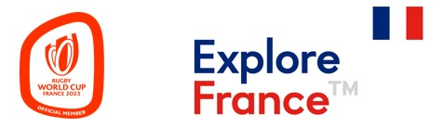
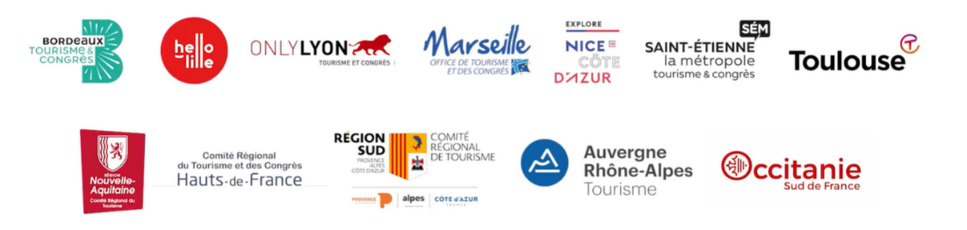
Logos des partenaires

CONTACTS PRESSE – BUREAUX ATOUT FRANCE
- Pays de Galles, Angleterre, Ecosse, Irlande : Marine TESTE marine.teste@atout-france.fr
- Afrique du Sud : Hélène BEZUIDENHOUDT helene.bezuidenhoudt@atout-france.fr
- Nouvelle-Zélande, Australie : Claire NEIL claire.neil@atout-france.fr
- Japon : Mayumi MASUDA mayumi.masuda@atout-france.fr
- USA : Marion FOURESTIER marion.fourestier@atout-france.fr et Kate SCHWAB Kate.schwab@atout-france.fr
- Italie : Barbara LOVATO barbara.lovato@atout-france.fr
- Argentine, Uruguay (bureau Atout France Brésil) : Izabèle PESINATO izabele.pesinato@atout-france.fr
- Espagne : Valérie WATINE Valérie.watine@atout-france.fr et Sébastien GRENET Sebastien.grenet@atout-france.fr
- Géorgie (bureau Atout France Russie) : Anastasia KOSTYCHEVA Anastasia.Kostycheva@atout-france.fr
- Roumanie (bureau Atout France Autriche et Europe Centrale) : Gordana MALIC gordana.malic@atout-france.fr

